Contoh Soal MATEMATIKA Kelas 1 SD Bab Bilangan Cacah 0 sampai 20

1.  Jumlah bintang pada gambar disamping adalah….
2. 6
3. 7
4. 8
5. Kaki sapi jumlahnya ada….
6. 2
7. 3
8. 4
9. Urutan bilangan yang benar dari yang terkecil adalah….
10. 20, 19, 18, 17, 16
11. 16, 17, 20, 18, 19
12. 16, 17, 18, 19, 20
13. Perhatikan gambar !

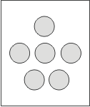 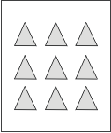

Lingkaran …. dari segitiga

1. Lebih banyak
2. Lebih sedikit
3. Sama banyak
4. 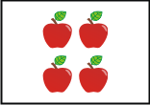 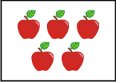 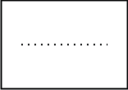 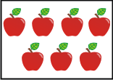 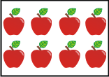

Gambar yang tepat untuk mengisi urutan gambar diatas adalah….

1. 
2. 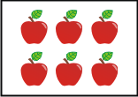
3. 
4. Angka sembilan belas ditunjukkan oleh gambar….
5. 
6. 
7. 
8. Lambang bilangan dua puluh adalah ….
9. 12
10. 18
11. 20
12. 17, 18, …., 20. Bilangan yang tepat untuk mengisi urutan bilangan disamping adalah….
13. Tujuh belas
14. Delapan belas
15. Sembilan belas
16. 16, lambang bilangan disamping dibaca….
17. Enam belas
18. Tujuh belas
19. Delapan belas
20.  Jumlah bintang pada gambar disamping ada….
21. Sebelas
22. Tiga belas
23. Lima belas